РЕПУБЛИКА БЪЛГАРИЯ

Министерство на земеделието и храните
Областна дирекция “Земеделие” Разград

ИНФОРМАЦИОНЕН БЮЛЕТИН
ЗА ЗЕМЕДЕЛСКИТЕ СТОПАНИ В ОБЛАСТ РАЗГРАД

БРОЙ 3
март 2012 Г.

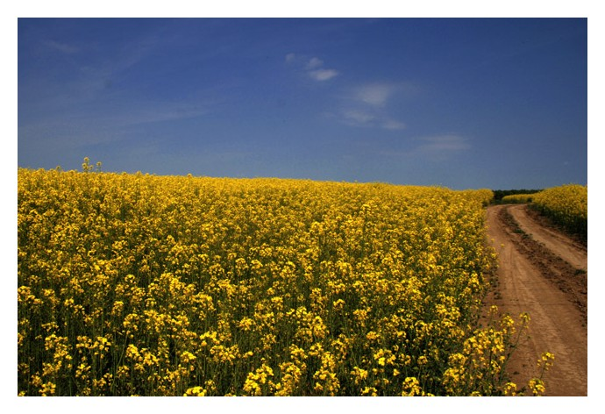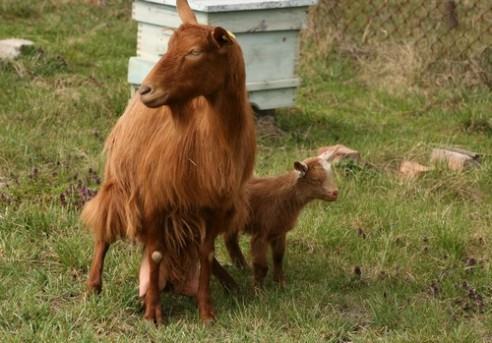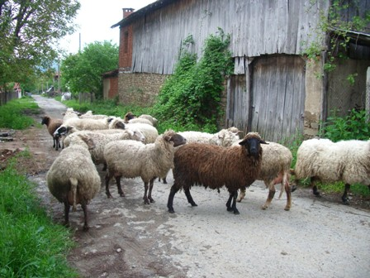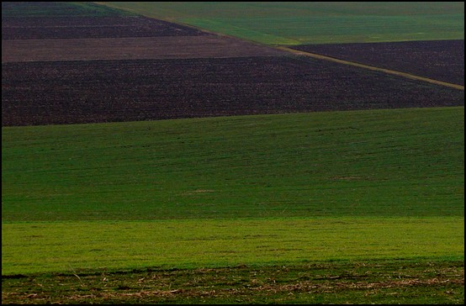
УВАЖАЕМИ ЗЕМЕДЕЛСКИ СТОПАНИ, ПРЕДОСТАВЯМЕ ВИ ИНФОРМАЦИЯ ЗА:

1. Заделени са петдесет милиона за преструктуриране на секторите свиневъдство и птицевъдство
Петдесет милиона лева са заделени за преструктуриране на секторите свиневъдство и птицевъдство, съобщи министърът на земеделието и храните д-р Мирослав Найденов. Те ще бъдат разпределени по равно по 25 млн. лева за всеки сектор. Той допълни, че сроковете за евростанадартите, които трябва да покрият собствениците на свинеферми са до края на тази година. Сред изискванията са да има специални съоръжения за измиване на животните, да имат играчки и да се поддържа определен микроклимат в помещенията. Министър Найденов уточни, че по-голяма част от фермите вече отговарят на тези условия. В България има 800 000 прасета. В момента се вземат мерки за стабилизиране на сектора, допълни още министърът.

2.Бенефициентите по ПРСР трябва да съгласуват с ДФ „Земеделие” промените в договорите

За да улесни бенефициентите, сключили договори за безвъзмездна финансова помощ по ПРСР, ДФ „Земеделие” разработи и публикува подробни указания за случаите, в които е необходимо сключването на анекс към договора за финансова помощ.
За всяка промяна в обстоятелствата, която е от значение за изпълнението на договора, бенефициентите подават мотивирано искане за промяна на договора, в което ясно се описва исканата промяна и се обосновава необходимостта от нея. ДФ „Земеделие” разглежда искането и в случай, че същото не влияе на дефинираните в приложимата нормативна уредба елементи, одобрява промяната и сключва анекс към договора с ползвателя на финансовата помощ.
Подробните изисквания можете да прочетете на: http://www.prsr.bg/documents/Документи/2/0/index.html

3.Определиха субсидиите за тютюнопроизводителите
Консултативният съвет по тютюна към Министерство на земеделието и храните определи разпределението на 73 млн. лв. национални доплащания на тютюнопроизводителите за 2011 г. Средствата ще бъдат изплатени по сортови групи както следва:
➢ за сортова група „Басми” - 2,04 лв./кг.;
➢ за „Кабакулак” - 1,50 лв./кг.,
➢ за „Бърлей” - 1,15 лв./кг. ;
➢ за сорт „Виржиния” - 0,42 лв./кг.
Предложението бе прието с мнозинство от членовете на съвета.
Субсидиите за тютюнопроизводителите ще бъдат изплатени от Държавен фонд „Земеделие” до края на март, според заповедта на министъра на земеделието и храните.

4.На вниманието на млекопроизводителите

Националният млечен резерв се разпределя на производителите на краве мляко под формата на индивидуални млечни квоти с цел подпомагане развитието и преструктурирането на производството на краве мляко.

Право на кандидатстване за индивидуална млечна квота от националния млечен резерв имат:
1. нови производители;

2. производители, които притежават индивидуална млечна квота и разширяват производствената си дейност чрез увеличаване броя на млечните крави и/или бременни юници;

3. производители, които не разширяват производствената си дейност, с разпределена индивидуална млечна квота или допълнителни количества към индивидуалната млечна квота от националния млечен резерв през предходния квотен период с приложен коефициент на редукция.

Фермите на производителите трябва да са категоризирани в първа или втора група по реда на Наредба № 4 от 2008 г. за специфичните изисквания при производството, съхранението и транспортирането на сурово краве мляко и изискванията за търговия и пускане на пазара на мляко и млечни продукти.

Фермите на производители, които изпълняват проект по мярката "Създаване на стопанства на млади фермери" или за въвеждане на стандарт № 7 на Общността от приложение № 9 към чл. 26, ал. 1, т. 4 от Наредба № 8 от 2008 г. за условията и реда за предоставяне на безвъзмездна финансова помощ по мярка "Модернизиране на земеделските стопанства" от Програмата за развитие на селските райони 2007 - 2013 г. могат да са категоризирани в трета група.

Производители на краве мляко, които са прехвърлили индивидуалните си млечни квоти или части от тях, нямат право да кандидатстват за разпределение на индивидуални млечни квоти от националния млечен резерв.

Нови производители
Нови производители могат да кандидатстват за индивидуална млечна квота от националния млечен резерв, ако:
1. са регистрирани като земеделски производители по реда на Наредба № 3 от 1999 г. за създаване и поддържане на регистър на земеделските производители;
2. животновъдните им обекти са регистрирани по реда на чл. 51 от Закона за ветеринарномедицинската дейност;
3. притежават най-малко 5 млечни крави или бременни юници.

Производители,
➢ които притежават индивидуална млечна квота и разширяват производствената си дейност чрез увеличаване броя на млечните крави и/или бременни юници и
➢ производители, които не разширяват производствената си дейност, с разпределена индивидуална млечна квота или допълнителни количества към индивидуалната млечна квота от националния млечен резерв през предходния квотен период с приложен коефициент на редукция
могат да кандидатстват за индивидуална млечна квота от националния резерв, ако:
1. са регистрирани като земеделски производители по реда на Наредба № 3 от 1999 г. за създаване и поддържане на регистър на земеделските производители;
2. са включени в регистъра на производителите на краве мляко;
3. животновъдните им обекти са регистрирани по реда на чл. 51 от Закона за ветеринарномедицинската дейност;
4. в резултат на разширяването на производствената си дейност притежават най-малко 5 млечни крави или бременни юници.

Производителите на краве мляко могат да кандидатстват за получаване на индивидуална млечна квота от националния резерв чрез подаване на заявление до министъра на земеделието и храните по образец, одобрен от министъра на земеделието и храните. Един производител на краве мляко може да подаде едно заявление за един квотен период.
Заявлението съдържа:
➢ трите имена и постоянен адрес/ съответно фирма, седалище и адрес на управление на производителя,
➢ вид размер на заявената индивидуална млечна квота и доказателства, че са изпълнени условията както следва:
1. копие на заверена регистрационна карта на земеделски производител;
2. заверено от Областната дирекция по безопасност на храните извлечение от информационната система по чл. 51 от Закона за ветеринарномедицинската дейност;
3. доказателство за изпълнен през последните две календарни години или изпълняван към датата на заявлението проект, пряко свързан с подобряване на условията за производство на краве мляко и/или закупуване на млечни крави, по програмите на Държавен фонд "Земеделие" (ДФЗ), Програмата за развитие на селските райони, чрез кредит или със собствени средства, когато производителят изпълнява такъв - копие от одобрен проект и копие на договор с ДФЗ, търговска банка или друг нотариално заверен договор за кредит или копие от счетоводни документи за извършена инвестиция по подобряване на условията за производство на краве мляко и/или закупуване на млечни крави.

Производители, които притежават индивидуална млечна квота и разширяват производствената си дейност чрез увеличаване броя на млечните крави и/или бременни юници и производители, които не разширяват производствената си дейност, с разпределена индивидуална млечна квота или допълнителни количества към индивидуалната млечна квота от националния млечен резерв през предходния квотен период с приложен коефициент на редукция представят и копие на удостоверението си за индивидуална млечна квота.

Заявленията се подават в срок от 1 януари до 20 юни на съответната календарна година. Заявлението се подава в приемната на МЗХ или се изпраща по пощата на адрес: гр. София, 1040, бул. Христо Ботев №55, Министерство на земеделието и храните.
Заявления, регистрирани в Министерството на земеделието и храните след 20 юни на съответната календарна година, не се разглеждат.
Предварително разпределение на заявените млечни квоти от националния резерв се извършва до 31 юли на съответната година.

Прекратяване на дейност по производство на краве мляко и връщане на индивидуално млечна квота в националния млечен резерв

Производител на краве мляко, притежаващ индивидуална млечна квота, който прекрати дейността си по производство на краве мляко и желае да върне индивидуалната си млечна квота в националния млечен резерв, както и наследник, който не се е регистрирал като производител на краве мляко, подава заявление по образец до министъра на земеделието и храните. Образецът се утвърждава със заповед на министъра на земеделието и храните./бланка на Заявление може да получите от ОД»Земеделие», офис 4/. Към заявлението се прилагат:
1. удостоверение за разпределена индивидуална млечна квота;
2. удостоверение от одобрен изкупвач (изкупвачи) за общо изкупеното през текущия квотен период количество краве мляко със средната претеглена масленост (когато индивидуалната квота е за доставки);

3. документи за извършените директни продажби през текущия квотен период (когато индивидуалната млечна квота е за директни продажби).

Министърът на земеделието и храните въз основа на заявлението със заповед отнема индивидуалната млечна квота в полза на националния млечен резерв. Производителят на краве мляко няма право да кандидатства за възстановяване на индивидуалната млечна квота.

Възстановяване на отнета със заповед на министъра на земеделието и храните индивидуална млечна квота

Индивидуалната млечна квота на производител, който не предлага на пазара краве мляко и млечни продукти от краве мляко през един квотен период, се отнема в полза на националния млечен резерв със заповед на министъра на земеделието и храните, не по-късно от 1 април на следващата календарна година.
Когато производителят възстанови дейността си най-късно до изтичането на втория квотен период, следващ този, през който не е предлагал на пазара краве мляко и млечни продукти от краве мляко, той има право да получи обратно индивидуалната си млечна квота.Производителят подава писмено заявление до министъра на земеделието и храните/бланка на Заявление може да получите от ОД»Земеделие», офис 4/ за възстановяване на отнетата му индивидуална млечна квота. Заявлението се подава до 31 март на втория квотен период, следващ този, през който не е предлагал на пазара краве мляко и продукти от краве мляко. Към заявлението се прилага доказателство за регистрация на животновъдния обект по чл. 51 от Закона за ветеринарномедицинската дейност с наличния брой млечни крави, предварителен договор за доставка с одобрен изкупвач, ако индивидуалната млечна квота е за доставки, или декларация за възстановена дейност, ако индивидуалната млечна квота е за директни продажби. Министърът на земеделието и храните или упълномощено от него лице издава заповед за възстановяване на индивидуалната млечна квота или за отказ в 30-дневен срок от подаване на заявлението.

5.Въвеждат нова схема за изграждане на търговски помещения и купуване на оборудване
Схемата за държавна помощ е предназначена за земеделски производители, които осъществяват директни доставки на малки количества суровини и храни от животински произход – собствено производство. Тя ще се прилага до 31 декември 2013 г.Фонд „Земеделие” ще възстановява 50% от извършените разходи по изграждането на помещения и купуване на оборудване. За отделните видове директни продажби са определени различни максимални разходи.
За улеснение на кандидатите при осигуряването на финансиране на проектите е изготвена и схема за кредитиране. Тя ще се прилага заедно със схемата за държавна помощ.Размерът на кредита ще бъде до 100% от допустимите максимални разходи за конкретния вид продажби. Годишният лихвеният процент е 6 %, а при рефинансиране чрез търговска банка – 7 %. Срокът за погасяването ще бъде до 48 месеца. Той включва гратисен период до 9 месеца по отношение на главницата. Когато се извършват строително-монтажни работи, гратисният период ще достигне 18 месеца. Фонд „Земеделие” ще приема предвидените в действащото законодателство обезпечения на кредитите. Обезпечаването на кредитите пред търговските банки ще бъде според изискванията на съответната банка.
Земеделските производители могат да подадат документи за кандидатстване по двете схеми в областните дирекции на фонда по място на осъществяване на инвестицията.

6. 50 години ОСП и 10 години ЕFSA отбелязваме през 2012
50-годишнина от началото на прилагане на Обща селскостопанска политика на ЕС и 10-годишнината от създаването на Европейския орган по безопасност на храните (EFSA) се отбелязват през настоящата 2012 г.Министерство на земеделието и храните съвместно с Главна дирекция „Земеделие и селски райони” (DG Agriculture and Rural Development) на Европейската комисия, Европейския орган по безопасност на храните и представителството на ЕК в България планират организирането на множество мероприятия във връзка с двете годишнини на национално равнище.България участва и в обсъждането на общоевропейски инициативи, които да бъдат осъществени с останалите държави-членки през цялата година.Във връзка с 50-годишнината на ОСП, Главна дирекция „Земеделие и селски райони” предвижда от месец април да стартира пътуваща изложба, която да обиколи държавите-членки с оригинални архивни документи, аудио и видео материали, представящи историята на създаването и прилагането на ОСП. България е поканена да участва със свои експонати и да се включи в графика на пътуващата изложба.Министерство на земеделието и храните от своя страна приканва всички експерти и представители на неправителствения сектор в областта на земеделието и селските райони, участвали в преговорния процес по присъединяването на България към ЕС, както и всички експерти и представители на неправителствени организации, участващи в преговори по прилагане на ОСП, да ни предоставят оригинални документи и всякакви материали, свързани с участието на България в изграждането, реформирането и прилагането на Общата селскостопанска политика на ЕС.Министерство на земеделието и храните предвижда да издаде през тази година информационни материали за бъдещето на ОСП, както и да проведе поредица от информационни дни по прилагането й.График на първата обиколка на експерти за разясняване на детайли от ОСП по дати и области, е поместен в рубрика „Актуално” на страницата на Министерство на земеделието и храните. Конкретните часове и места на провеждане на информационните дни могат да бъдат допълнително проверени от гражданите и земеделските производители в съответните ОДЗ.

Информационни дни по прилагане на ОСП:
3 февруари - петък - Хасково
14 февруари - вторник - Сухиндол (област Велико Търново)
9 март - петък - Пловдив – събитието е по време на изложението АГРА
16-17 март - петък и събота - Банско - Двудневна конференция със семинар за журналисти и кметове на общини
23 март - петък - Плевен
6 април - петък - Търговище
20 април - петък - Смолян
27 април - петък - Благоевград - събитие с журналисти под мотото "Да засадим заедно по едно дръвче"
4 май - петък - Пазарджик
18 май - петък – Разград

Министерство на земеделието и храните предвижда съвместно с представителството на Европейската комисия в София предвижда да проведе на 5 март 2012 г. в град Пловдив семинар за журналисти по разясняване приоритетите за бъдещето на ОСП, като събитието е част от съпровождащата програма на „Агра”, която се открива на 6 март 2012 г. Заедно с Представителството на ЕК в София, министерство на земеделието и храните ще участва на „Агра” на специално нает щанд в палата № 3 - в близост до изложителите от секторите „Животновъдство” и „Земеделска техника”. Щандът ще е открит през всички дни на изложението и на него експерти от Министерство на земеделието и храните ще предоставят брошури, разяснения и консултации по прилагането на ОСП за земеделските стопани. От Представителството на ЕК предвиждат да бъдат излъчвани видео материали, свързани с историята и бъдещето на ОСП.
50-годишнината на ОСП и 10-годишнината от създаването на Европейския орган по безопасност на храните ще бъдат отбелязвани и при всички други големи земеделски събития през годината – Винария, Добрички панаир и други панаири и изложения, както и по време на всички срещи и дебати, които министерството ще организира със земеделските производители и техните организации.
Министерство на земеделието и храните изпрати в средата на януари 2012 г. писмо до всички неправителствени организации в секторите „Земеделие”, „Гори”, „Храни” с покана да вземат отношение по бъдещето на ОСП със свои коментари и становища, които да изпратят в МЗХ за изготвяне на обща национална позиция по бъдещето на ОСП след 2013 г., като очакваме становищата до края на месец март 2012 г.
Европейският орган по безопасност на храните EFSA помести също официална информация за годишнината си, като акцент в нейната кампания през годината ще бъде презентиране на научните разработки по хранителен риск и хранителна безопасност, изготвени от нейните експерти, както и съвместни разработки на експерти от държавите членки.

